# ЛАБОРАТОРНА РОБОТА №6

Виконала

Студентка групи ПМО-11

Чоп Софія

Тема: Побудова і дослідження лічильних схем.

Мета роботи: З використанням можливостей пакета EWB побудувати логічні схеми лічильних схем на базі тригерних елементів пам’яті. Перевірити роботу схем та створити макроелементи кожної схеми.

## Хід роботи:

Зображення макроелемента T-тригера на основі JK-тригера: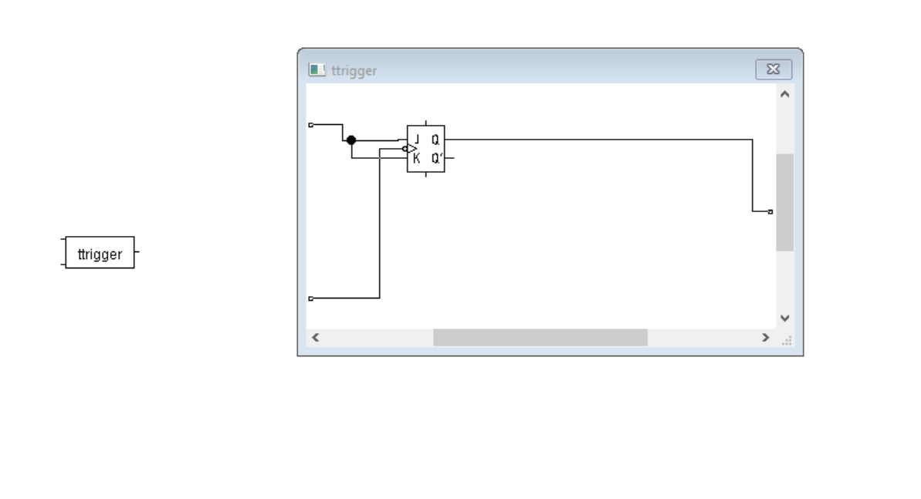

## Схема 4-розрядного двійкового лічильника:

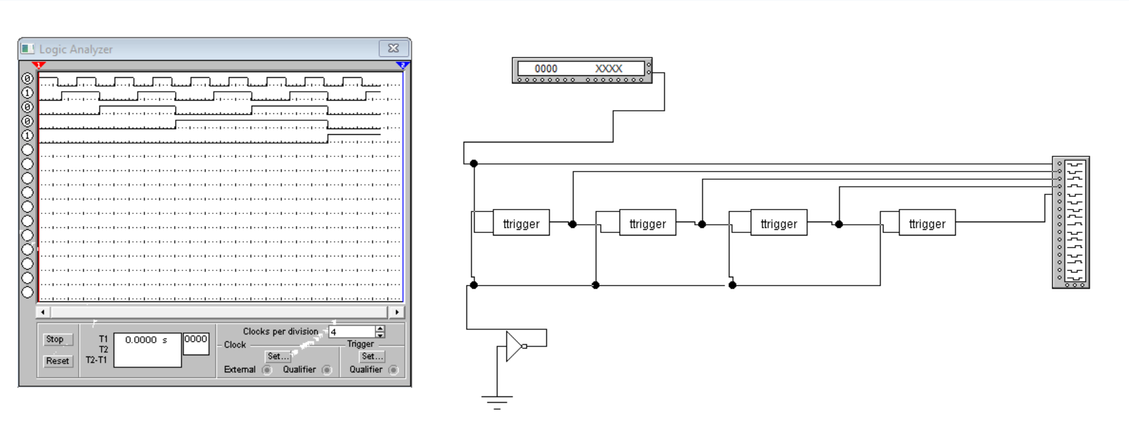

Зображення макроелемента 4-розрядного двійкового лічильника: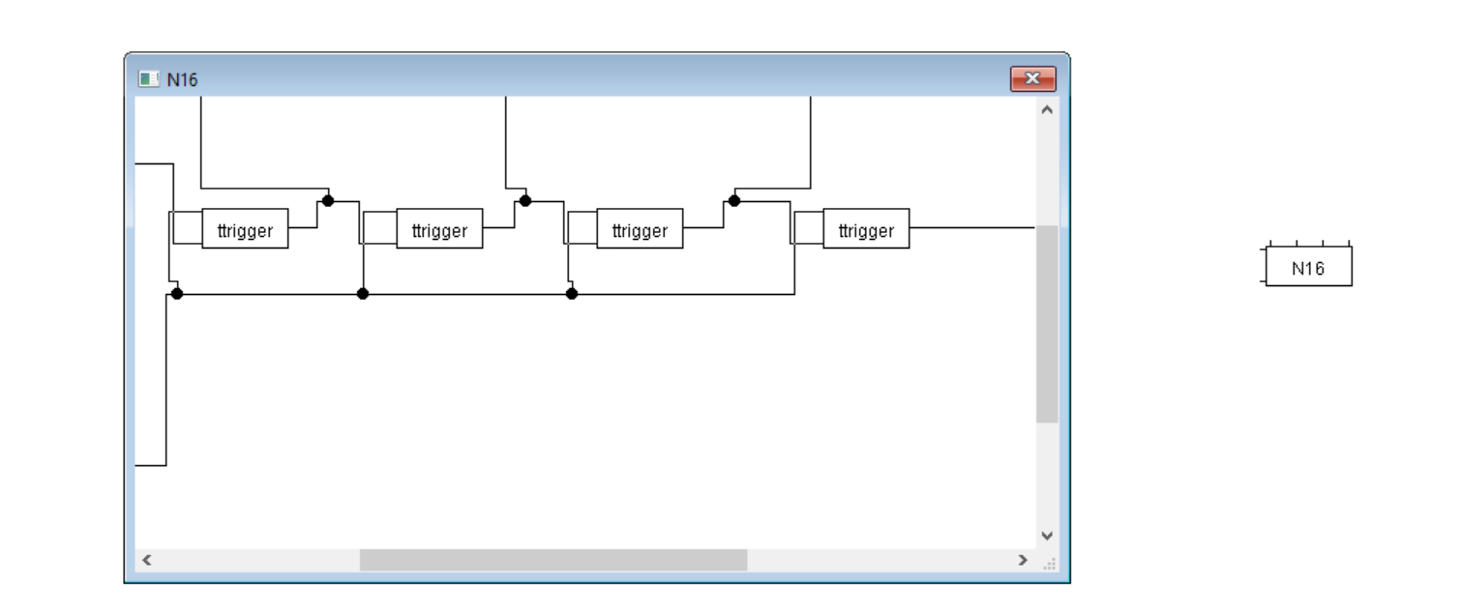

## Таблиця істинності для 4-розрядного двійкового лічильника:

|  |  |  |  |  |
| --- | --- | --- | --- | --- |
| **\** | **t1** | **t2** | **t3** | **t4** |
| **0** | 0 | 0 | 0 | 0 |
| **1** | 1 | 0 | 0 | 0 |
| **2** | 0 | 1 | 0 | 0 |
| **3** | 1 | 1 | 0 | 0 |
| **4** | 0 | 0 | 1 | 0 |
| **5** | 1 | 0 | 1 | 0 |
| **6** | 0 | 1 | 1 | 0 |
| **7** | 1 | 1 | 1 | 0 |
| **8** | 0 | 0 | 0 | 1 |
| **9** | 1 | 0 | 0 | 1 |
| **A** | 0 | 1 | 0 | 1 |
| **B** | 1 | 1 | 0 | 1 |
| **C** | 0 | 0 | 1 | 1 |
| **D** | 1 | 0 | 1 | 1 |
| **E** | 0 | 1 | 1 | 1 |
| **F** | 1 | 1 | 1 | 1 |

## Схема десяткового лічильника:

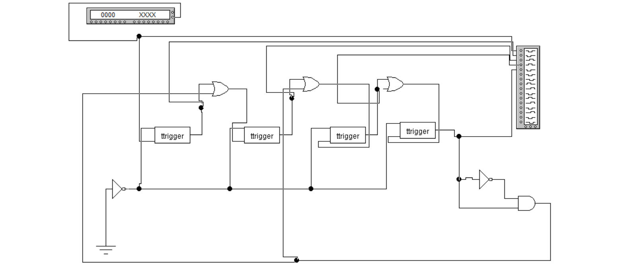

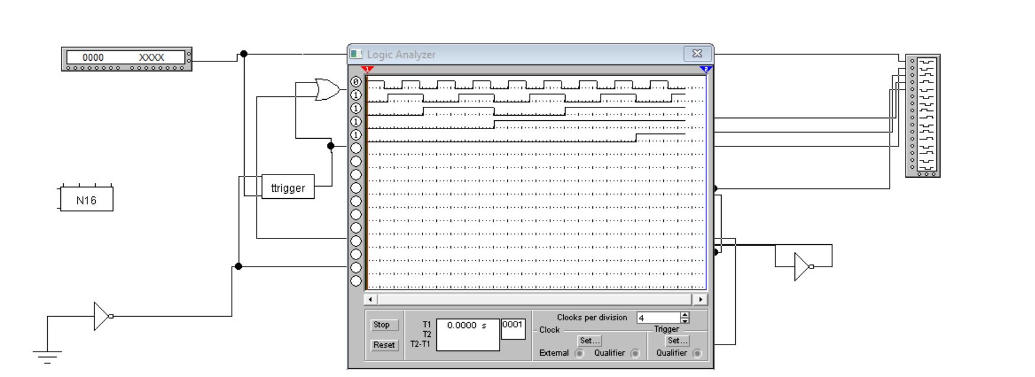

## Зображення макроелемента десяткового лічильника:

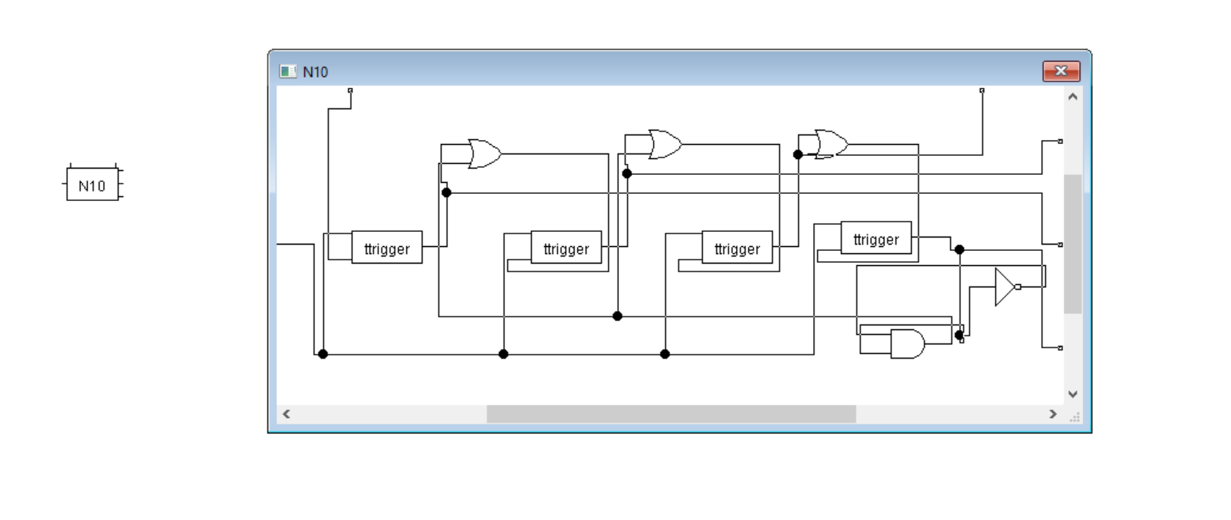

## Таблиця істинності для десяткового лічильника:

|  |  |  |  |  |
| --- | --- | --- | --- | --- |
| **\** | **t1** | **t2** | **t3** | **t4** |
| **0** | 0 | 0 | 0 | 0 |
| **1** | 1 | 0 | 0 | 0 |
| **2** | 0 | 1 | 0 | 0 |
| **3** | 1 | 1 | 0 | 0 |
| **4** | 0 | 0 | 1 | 0 |
| **5** | 1 | 0 | 1 | 0 |
| **6** | 0 | 1 | 1 | 0 |
| **7** | 1 | 1 | 1 | 0 |
| **8** | 0 | 1 | 1 | 1 |
| **9** | 1 | 1 | 1 | 1 |

Висновок:На цій лабораторній роботі за допомогою можливостей пакета EWB побудувала схеми 4-розрядного двійкового та десяткового лічильників на базі JK-тригерних схем. Створила макроелементи для всіх складених схем. Під час дослідження імпульси на вхід лічильників подавала від клеми Data Ready генератора слів. Для перевірки правильності роботи схем склала таблиці істинності та за допомогою індикаторів порівняла результати з отриманими.